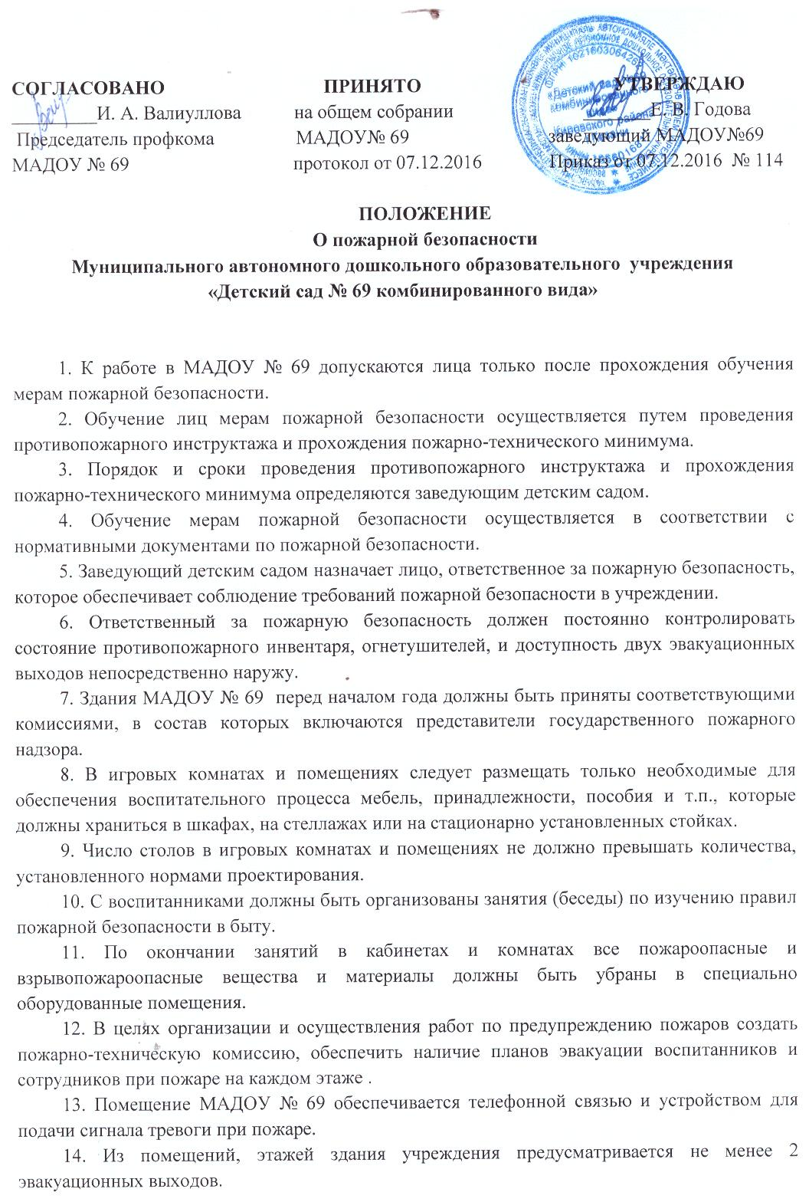
15. На объекте с массовым пребыванием людей должно быть обеспечено наличие инструкции о действиях персонала по эвакуации при пожаре, планом эвакуации, а также проведение не реже 1 раза в полугодие практических тренировок лиц, осуществляющих свою деятельность на объекте.
16. Инструкция о мерах пожарной безопасности разрабатывается на основе Постановления Правительства РФ от 25.04.2012 N 390 «О противопожарном режиме», нормативных документов по пожарной безопасности, исходя из специфики пожарной опасности зданий, сооружений, помещений, технологических процессов, технологического и оборудования.
16.1. В инструкции о мерах пожарной безопасности необходимо отражать следующие вопросы:
- порядок содержания территории, зданий, сооружений и помещений, в том числе эвакуационных путей;
- мероприятия по обеспечению пожарной безопасности при эксплуатации оборудования и производстве пожароопасных работ;
- порядок и нормы хранения и транспортировки пожаровзрывоопасных веществ и пожароопасных веществ и материалов;
- порядок осмотра и закрытия помещений по окончании работы;
- применения открытого огня, проезда транспорта и проведения огневых или иных пожароопасных работ, в том числе временных;
- порядок сбора, хранения и удаления горючих веществ и материалов, содержания и хранения спецодежды;
- порядок и периодичность уборки горючих отходов и пыли, хранения спецодежды;
- предельные показания контрольно-измерительных приборов (манометры, термометры и др.), отклонения от которых могут вызвать пожар или взрыв;
- обязанности и действия работников при пожаре, в том числе при вызове пожарной охраны, аварийной остановке технологического оборудования, отключении вентиляции и электрооборудования (в том числе в случае пожара и по окончании рабочего дня), пользовании средствами пожаротушения и пожарной автоматики, эвакуации горючих веществ и материальных ценностей, осмотре и приведении в пожаровзрывобезопасное состояние всех помещений детского сада.
16.2. В инструкции о мерах пожарной безопасности указываются лица, ответственные за обеспечение пожарной безопасности, в том числе за:
- сообщение о возникновении пожара в пожарную охрану и оповещение (информирование) руководства и дежурных служб детского сада;
- организацию спасания воспитанников и сотрудников детского сада с использованием для этого имеющихся сил и средств;
- проверку включения автоматических систем противопожарной защиты (систем оповещения людей о пожаре, пожаротушения, противодымной защиты);
- отключение при необходимости электроэнергии (за исключением систем противопожарной защиты), остановку работы систем вентиляции в аварийном и смежных с ним помещениях, выполнение других мероприятий, способствующих предотвращению развития пожара и задымления помещений здания;
- прекращение всех работ в здании кроме работ, связанных с мероприятиями по ликвидации пожара;
- удаление за пределы опасной зоны всех воспитанников и работников детского сада, не участвующих в тушении пожара;
- осуществление общего руководства по тушению пожара (с учетом специфических особенностей детского сада) до прибытия подразделения пожарной охраны;
- обеспечение соблюдения требований безопасности работниками, принимающими участие в тушении пожара;
- организацию одновременно с тушением пожара эвакуации и защиты материальных ценностей;
- встречу подразделений пожарной охраны и оказание помощи в выборе кратчайшего пути для подъезда к очагу пожара;
- сообщение подразделениям пожарной охраны, привлекаемым для тушения пожаров и проведения, связанных с ними первоочередных аварийно-спасательных работ, сведений, необходимых для обеспечения безопасности личного состава, о хранящихся в детском саду опасных веществах;
- по прибытии пожарного подразделения информирование руководителя тушения пожара о конструктивных особенностях детского сада, прилегающих строениях и сооружениях, о количестве и пожароопасных свойствах хранимых веществ, материалов и сообщение других сведений, необходимых для успешной ликвидации пожара;
- организацию привлечения сил и средств детского сада к осуществлению мероприятий, связанных с ликвидацией пожара и предупреждением его развития.
17. Деревянные здания должны быть одноэтажными. Каркасные и щитовые здания должны быть оштукатурены, и иметь негорючую кровлю; утеплитель в них должен быть неорганическим.
18. Запрещается:
- покрывать здания для пребывания воспитанников легковоспламеняющимися материалами (соломой, щепой, камышом и т.п.);
- размещать воспитанников в мансардных помещениях деревянных зданий, а также в этажах, зданиях и помещениях, не обеспеченных двумя эвакуационными выходами;
- устраивать кухни, прачечные в деревянных зданиях;
- размещать более 50 человек в деревянных и других зданиях из горючих материалов;
- топить печи, применять керосиновые и электронагревательные приборы в помещениях, занятых детьми.
19. Здания МАДОУ должны быть обеспечены телефонной связью и сигналом тревоги на случай пожара.
20. В зданиях должно быть установлено круглосуточное дежурство обслуживающего персонала без права сна в ночное время.
21. В помещениях дежурных должен быть установлен телефон.
22. Обеспечить выполнение на объекте требований, предусмотренных статьей 6 Федерального закона «Об ограничении курения табака».
23. Запрещается курение в помещениях и на территории учреждения
24. Ответственный за пожарную безопасность обеспечивает размещение знаков пожарной безопасности «Курение табака и пользование открытым огнем запрещено».
25. Обеспечить содержание наружных пожарных лестниц и ограждений на крышах (покрытиях) зданий и сооружений в исправном состоянии, организовать не реже 1 раза в 5 лет проведение эксплуатационных испытаний пожарных лестниц и ограждений на крышах с составлением соответствующего акта испытаний.
36. Не допускается в помещениях с одним эвакуационным выходом одновременное пребывание более 50 человек.

Лист ознакомления

№ п/п | Ф.И.О. | Должность | Подпись | Дата

